
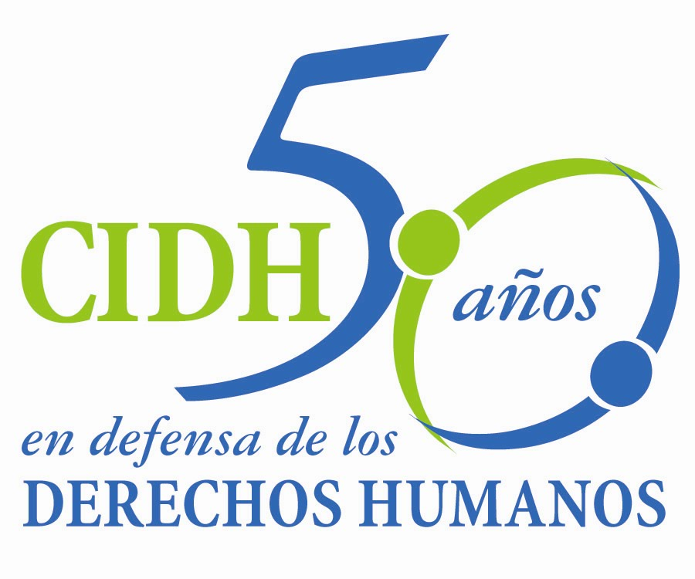
INTER - AMERICAN COMMISSION ON HUMAN RIGHTS
COMISION INTERAMERICANA DE DERECHOS HUMANOS
COMISSÃO INTERAMERICANA DE DIREITOS HUMANOS
COMMISSION INTERAMÉRICAINE DES DROITS DE L'HOMME

ORGANIZACIÓN DE LOS ESTADOS AMERICANOS
WASHINGTON, D.C. 2 0 0 0 6 EEUU

21 de marzo de 2013

Ref.: Caso No. 12.577
Rochac Hernández y otros
El Salvador

Señor Secretario:

Tengo el agrado de dirigirme a usted en nombre de la Comisión Interamericana de Derechos Humanos con el objeto de someter a la jurisdicción de la Honorable Corte Interamericana de Derechos Humanos, el caso No. 12.577 Rochac Hernández y otros respecto de El Salvador (en adelante “el Estado”, “el Estado salvadoreño” o “El Salvador”), relacionado con la desaparición forzada de los niños José Adrián Rochac Hernández, Santos Ernesto Salinas, Manuel Antonio Bonilla Osorio y Ricardo Ayala Abarca, y la niña Emelinda Lorena Hernández entre 1980 y 1982 en circunstancias con características similares: en el marco del conflicto armado, tras la ejecución de operativos militares de la llamada “contrainsurgencia” en los cuales o bien sus familiares lograron escapar o fueron asesinados y siendo vistos por última vez junto con miembros de las fuerzas armadas, quienes se los apropiaron y dispusieron de su destino.

Pasados más de 30 años de sus desapariciones, no ha sido establecido el destino o paradero de ninguna de las cinco víctimas del presente caso. Estos hechos se encuentran en la impunidad pues el Estado no llevó a cabo una investigación seria y diligente, en un plazo razonable, sobre la desaparición forzada de las víctimas como mecanismo para garantizar sus derechos, así como para asegurar los derechos a la verdad, justicia y reparación de sus familiares. La Comisión también concluyó que El Salvador violó los derechos a la familia y a la especial protección de los niños y niñas en tanto fue el mismo Estado el que, a través de sus Fuerzas Armadas provocó la separación de las víctimas de sus familias de origen mediante su desaparición forzada.

Señor
Pablo Saavedra Alessandri, Secretario
Corte Interamericana de Derechos Humanos
Apartado 6906-1000
San José, Costa Rica

Anexos

El Estado de El Salvador ratificó la Convención Americana sobre Derechos Humanos el 23 de junio de 1978 y aceptó la competencia contenciosa de la Corte el 6 de junio de 1995. Teniendo en cuenta que para esta última fecha los niños y la niña víctimas del presente caso continuaban desaparecidos forzadamente, la Corte tiene competencia temporal para pronunciarse sobre el presente caso.

La Comisión ha designado a la Comisionada Rosa María Ortiz y al Secretario Ejecutivo Emilio Álvarez Icaza L., como sus delegados. Asimismo, Elizabeth Abi-Mershed, Secretaria Ejecutiva Adjunta, Silvia Serrano Guzmán e Isabel Madariaga, abogadas de la Secretaría Ejecutiva de la CIDH, actuarán como asesoras legales.

De conformidad con el artículo 35 del Reglamento de la Corte Interamericana, la Comisión adjunta copia del informe 75/12 elaborado en observancia del artículo 50 de la Convención, así como copia de la totalidad del expediente ante la Comisión Interamericana (Apéndice I) y los anexos utilizados en la elaboración del informe 75/11 (Anexos). Dicho informe de fondo fue notificado al Estado de El Salvador mediante comunicación de fecha 21 de noviembre de 2012, otorgándole un plazo de dos meses para informar sobre el cumplimiento de las recomendaciones. La Comisión no ha recibido información alguna por parte del Estado de El Salvador. La información disponible indica que no se ha avanzado en dicho cumplimiento.

Ante esta situación, la Comisión decidió someter el caso a la Corte Interamericana ante la necesidad de obtención de justicia para las víctimas.

La Comisión somete a la Corte Interamericana la totalidad de los hechos declarados en el informe de fondo 75/12, en tanto constituyen violaciones continuadas. En consecuencia, la Comisión solicita a la Corte Interamericana que declare que el Estado de El Salvador violó los derechos consagrados en los artículos 3, 4, 5, 7, 8, 17, 19 y 25 de la Convención Americana sobre Derechos Humanos, en relación con las obligaciones establecidas en el artículo 1.1 del mismo instrumento, en perjuicio de los niños y niña desaparecidos/a José Adrián Rochac Hernández, Santos Ernesto Salinas, Emelinda Lorena Hernández, Manuel Antonio Bonilla y Ricardo Ayala Abarca. Asímismo, que el Estado de El Salvador violó los derechos consagrados en los artículos 5, 17, 8 y 25 de la Convención Americana en relación con las obligaciones establecidas en el artículo 1.1 del mismo instrumento, en perjuicio de los familiares Alfonso Hernández, Sebastían Rochac Hernández, Estanislao Rochac Hernández, Maria Juliana Rochac Hernández, María del Tránsito Rochac Hernández, Ana Margarita Rochac Hernández, Nicolas Alfonso Rochac Hernández, María Adela Iraheta (fallecida en 2005), Amparo Salinas, Estela Salinas, Josefina Salinas, Julio Iraheta, Felipe Flores Iraheta, María Adela Hernández, Juan de la Cruz Sánchez (fallecido), Joel Alcides Hernández, Valentina Hernández, Santiago Perez, Juan Evangelista, José Cristino Hernández, Eligorio Hernández, Rosa Ofelia Hernández, José de la Paz Bonilla, María de los Ángeles Osorio, Petrolina Abarca Alvarado, José Arístides Bonilla, María Inés Bonilla, María Josefa Rosales, María Esperanza Alvarado, Luis Alberto Alvarado, Ester Ayala Abarca, Paula Alvarado, Daniel Abarca, José Humberto Abarca y Osmín Abarca.

Asimismo, la Comisión solicita a la Corte Interamericana que disponga las siguientes medidas de reparación:

- Investigar de manera completa, imparcial y efectiva el destino o paradero José Adrián Rochac Hernández, Santos Ernesto Salinas, Emelinda Lorena Hernández, Manuel Antonio Bonilla y Ricardo Ayala Abarca y, en caso de ser hallados, realizar los esfuerzos necesarios para asegurar la reunificación familiar. En caso que llegase a establecerse que algunos de ellos no están con vida, adoptar las medidas necesarias para entregar sus restos a los familiares.

- Investigar los hechos de manera completa, imparcial y efectiva para determinar la responsabilidad y sancionar a todos los autores de las violaciones de derechos humanos en perjuicio de las víctimas del presente caso, incluyendo las investigaciones necesarias para determinar la responsabilidad y sancionar a las personas que participaron en el encubrimiento de los hechos y en la denegación de justicia.

- Reparar adecuadamente a las víctimas del presente caso de forma que incluya el aspecto tanto material como inmaterial.

- Adoptar las medidas necesarias para asegurar la efectividad y permanencia por el tiempo que sea necesario, de la comisión de búsqueda, de la página web de búsqueda y del sistema de información genética, que se estén implementando en el marco de lo ordenado por la Corte Interamericana de Derechos Humanos en la sentencia del caso de las Hermanas Serrano Cruz. En particular, asegurar que estas medidas sean dispuestas mediante los mecanismos legales que permitan la seguridad jurídica en su funcionamiento y con la dotación de presupuesto necesaria.

- Adoptar medidas de no repetición para asegurar que el sistema de protección integral de los niños y niñas sea implementado de manera efectiva, incluyendo el fortalecimiento y adecuación con los estándares internacionales del sistema de Registro Civil y el sistema de adopción.

Además de la necesidad de obtención de justicia para las víctimas, la CIDH destaca que el presente caso incorpora cuestiones de orden público interamericano

La Comisión observa que el presente caso se enmarca dentro de un contexto de conflicto armado donde las autoridades estatales cometieron graves violaciones de derechos humanos, incluyendo la práctica de desapariciones forzadas a niños y niñas. Es así como la Corte Interamericana en los casos de las Hermanas Serrano Cruz, y Contreras y otros, declaró la responsabilidad internacional del Estado salvadoreño por hechos de igual naturaleza a los del presente caso. No obstante, a pesar de que la Corte ordenó al Estado a cumplir una serie de medidas de reparación, El Salvador no ha dado la respuesta integral y sostenible necesaria para reparar un contexto de la magnitud y gravedad como el de la desaparición forzada de niños y niñas. Especialmente, el Estado de El Salvador no ha logrado remover los obstáculos de carácter estructural que mantienen los hechos en la impunidad.

En virtud de que estas cuestiones afectan de manera relevante el orden público interamericano, de conformidad con el artículo 35.1 f) del Reglamento de la Corte Interamericana, la Comisión se permite ofrecer una declaración pericial sobre:

Los presupuestos normativos e institucionales que son necesarios, adecuados y sostenibles para que un Estado, como El Salvador, en el que ha tenido lugar una práctica sistemática y generalizada de desaparición forzada de niños y niñas, pueda responder de manera integral con el conjunto de reparaciones que se requieren en estas circunstancias. Especialmente en los aspectos relativos a la búsqueda de las víctimas, la remoción de los factores estructurales de impunidad y la eventual reconstrucción de la identidad.

El currículum vitae de la persona a cargo del peritaje propuesto será incluido en los anexos al informe de fondo 75/12.

La Comisión pone en conocimiento de la Corte la siguiente información y datos de contacto de quienes han actuado como peticionarios en el trámite ante sí:

Asociación Pro-Búsqueda
zzzzzzzzzzzzzzzzzzzzz

Aprovecho la oportunidad para saludar a usted muy atentamente,

Emilio Álvarez Icaza L.
Secretario Ejecutivo

